Fflur Llewelyn Jones rhif myfyriwr: 2204180
Portffolio Prosiect Cydweithredol dyddiad cau: 15/12/2023
Cwrs: BA Perfformio rhif modiwl: ADPB5010C

Fe ddechreuodd y broses gydweithredol hon nôl yn mis Ebrill, 2023. Yn ein sesiwn gyntaf un gwnaethom ni eistedd o gwmpas bwrdd yn y ‘Parade’ a dod i nabod ein gilydd yn ogystal a dod i nabod Llinos Mai a oedd yn ein helpu ni i ysgrifennu’r sgript a dechrau ar ein prosiect. Yn y sesiwn gyntaf hon, fe gawson ni i gyd y cyfle gan Llinos i gael sesiwn ysgrifennu’n rhydd, fel rhyw fath o sesiwn ‘Let it all out’ er mwyn dod i arfer efo ysgrifennu rhydd a peidio dal nôl, arfer efo’r gallu i ysgrifennu’n syth ar ddogfen neu bapur heb or-feddwl pethau. Roedd y sesiwn yma yn anodd i fi oherwydd doeddwn i ddim wedi arfer efo ysgrifennu’n rhydd fel hyn ac roedd hwn i gyd yn brofiad hollol newydd.

Yn yr ail sesiwn fe wnaethon ni edrych ar pa fath o thema y buasem ni eisiau ei dilyn yn ein sioe gerdd a beth fyddai’r stori. Ar ôl llawer o feddwl a thrafod, penderfynom ni ysgrifennu sioe gerdd am yr Eisteddfod Genedlaethol. Roedd hwn yn syniad eithaf hawdd i ni ei ddilyn oherwydd mae pob un ohonom ni yn griw o fenywod ifanc sydd wedi tyfu i fyny o amgylch byd yr Eisteddfod ac yn gyfarwydd ag arferion cystadlu ac arferion maes B.

Ar ôl penderfynnu ar y thema a’r cymeriadau, fe wnaethon ni edrych ar ddau gwestiwn yr oedd Llinos wedi eu rhoi i ni sef: beth mae Mari yn ddysgu am A) Gymreictod a B) yr eisteddfod gan y cymeriadau eraill. Fe wnaethon ni drafod Glenys a Nerys, Erin, Mam Daf, Dyfrig, Linda a Bethan Jên a sut mae’r cymeriadau yma yn gallu helpu Mari drwy gydol y sioe hefo’r ffordd mae hi’n teimlo.

Yn ogystal a hyn i gyd, yn ystod y sesiwn yma fe wnaethon ni edrych ar gefndir Mari a’i chysylltiad â’r Eisteddfod. Fel grŵp fe ddechreuon ni drafod syniadau a phosibiliadau, pethau fel:
- Steddfod Trauma (wedi cael cam mewn steddfod un flwyddyn, neu wedi cael ei bychanu ar lwyfan y pafiliwn)
- Cymharu cymreictod Mari a’i mam (mam yw prif weithredwr yr Eisteddfod)
- Ei hardal hi yn Llanelli – dyw hi ddim yn teimlo ei bod hi mewn amgylchedd Cymraeg
- Ffrindiau Mari yn wahannol i ffrindiau ei mam hi (eu henwau nhw, a’r ffordd mae nhw’n siarad)

Yn un o’n sesiynau ni, eisteddodd Llinos hefo ni ac esbonio rheolau’r broses greu, sef:
1) rhoi cynnig ar bopeth
2) dim ond rhannu beth rydych chi’n gyfforddus yn eu rhannu
3) gadael perffeithrwydd wrth y drŵs
4) derbyn eich bod chi am fod yn y ‘niwl’ 80% o’r broses
5) cefnogi ein gilydd. Byddwch yn ymwybodol o sut rydych chi’n siarad am bobl eraill a’u gwaith nhw.
Rydw i’n teimlo fel bod gosod y rheolau yma ar ddechrau’r broses yn bwysig iawn tra’n gweithio mewn tîm ac ar brosiect yn gydweithredol, fel bod ffordd o osgoi gwrthdaro ac er mwyn bod yn gynhwysol i bawb.

Yn ystod sesiwn arall, gwnaethon ni ysgrifennu am 10 peth sy’n bwysig i ni, a 3 peth sy’n ein gwneud ni’n grac. Ar ôl ysgrifennu am rhain fe wnaeth y 6 ohonom ni gyflwyniad yn siarad am y peth oedd yn ein gwneud ni y mwyaf blin - ar ôl siarad a chlywed pawb arall yn siarad am y peth fe gymrais i gwpl o ddyfyniadau o gyflwyniadau’r lleill, yn cynnwys; Glain: “she”s a woman in the media”, Gwenan: “dyle bod gan pawb y cyfle i fyw o dan do”, Becky: “i want to scratch my eyeballs out. just shut your mouth”, Anna: “pobl sydd yn gallu gweld bod pobl eraill yna ond yn neud dim byd.”, Ela: “have you seen my thoughts babe, no you’re not”.

Wrth ysgrifennu a drafftio y sioe a’r sgriptiau fe wnes i ei chael hi’n anodd i ddechrau oherwydd nad ydw i wedi ysgrifennu sgript o’r blaen a ddim wedi cyfansoddi cân ers fy lefel A. I ddechrau fe wnes i ysgrifennu monolog ‘Manon Make-up’ ac ysgrifennu am ei bywyd hi a’i chysylltiad hi â Chymru. Erbyn ysgrifennu mwy am Manon, daeth hi’n amlwg i ni fel criw nad oedd llawer o bwrpas i stori Manon yn ein sioe ni - doedd dim digon o gysylltiad a chyfeiriad tuag ati yn ystod y sioe felly fe benderfynon ni ei thorri hi o’r sioe.

Cymeriadau arall i mi eu hysgrifennu oedd Daf, Alys a Mam Daf (Carys). Daf ac Alys oedd y ffrindiau gorau a oedd mewn cariad yn y sioe ac roeddem ni’n dilyn ei stori nhw wrth iddyn nhw drio ffeindio ffordd o ddeud wrth ei gilydd sut mae nhw wir yn teimlo, yng nghanol Maes yr Eisteddfod. Mi wnes i gymryd ysbrydoliaeth i ysgrifennu Daf a’i seilio ar Gwilym Bowen Rhys, a defnyddio’r ysbrydoliaeth hon i ysgrifennu fy ngolygfa yng nghefn Llwyfan y Maes, yn yr Eisteddfod.

Wrth berfformio y sioe hon, fe ddaeth yn amlwg i mi bod ein sioe ni yn rhywbeth arbennig. Roeddem ni wedi gweithio ar y sioe gerdd yma am fisoedd ac roedd y gwaith caled i gyd yn dangos. Ar ôl dechrau gweithio hefo Sara Lloyd ac ar ôl gorffen gweithio hefo Llinos Mai roedd yn deimlad cyffrous cael gweld ein sioe yn dechrau cael ei rhoi ar ei thraed.

Roedd yn hwyl cael chwarae o gampas hefo’r cymeriadau gwahanol a gafodd eu rhoi i mi sef; Cadi, Nerys ac Alys, a oedd yn dair cymeriad hollol wahanol – Cadi, sef ffrind gorau Mari o Lanelli a oedd yn siarad Saesneg efo hi, Nerys, sef hen fenyw sy’n gwirfoddoli ym Mhabell Merched y Wawr efo’i ffrind gorau Glenys - mae’r ddwy yn ymddangos fel rhyw fath o angylion i Mari drwy gydol y sioe. Ac yna Alys, ffrind gorau Daf, yr ‘it girl’, sydd “out of his league” ond sydd mewn cariad hefo fo, y cymeriad ysgrifennais i.

Er mwyn cyfansoddi ein caneuon, roeddem ni’n gweithio hefo Christopher Fossey. Cyn i fi fynd at Chris fe wnes i drio gweithio ar y gân fy hun. I ddechrau fe wnes i feddwl am y math o gân y byddai Daf yn ei chanu a’i chwarae, fe wnes i gymryd ysbrydoliaeth o’r gân ‘Take yours, I’ll Take Mine’ gan Matthew Mole. Drwy ddefnyddio hon mi wnes i ychwanegu geiriau a phenillion, ac wrth ddefnyddio hyn i gyd a thalent Chris, fe lwyddon ni i gael cân Daf i Alys.

Wrth edrych yn ôl ar y broses yma i gyd, petawn i’n cael y cyfle i wned hyn eto buaswn yn fwy hyderus gan wybod bod dim rhaid cael perffeithrwydd o’r dechrau un. Rydw i wedi dysgu ei bod yn iawn gofyn am esboniad, gofyn am amser i brosesu gwybodaeth newydd, ei bod yn iawn anghofio geiriau wrth ymarfer gan fy mod yn dysgu rhywbeth newydd. Roeddwn i wir yn gwerthfawrogi y cyfle i weithio hefo pobl broffesiynnol o’r diwydiant a dysgu ganddyn nhw.

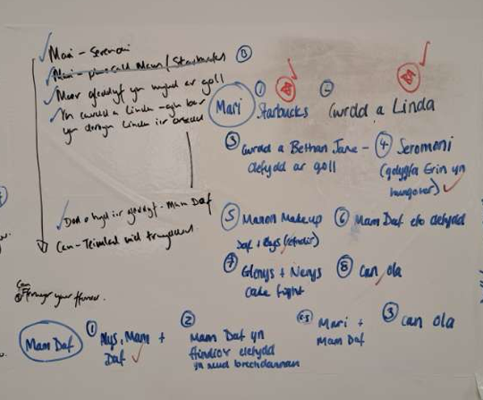
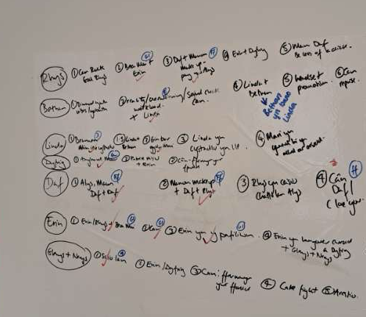
Dyma luniau o’n mapiau meddwl ni tra’n trafod golygfeydd gwahanol:
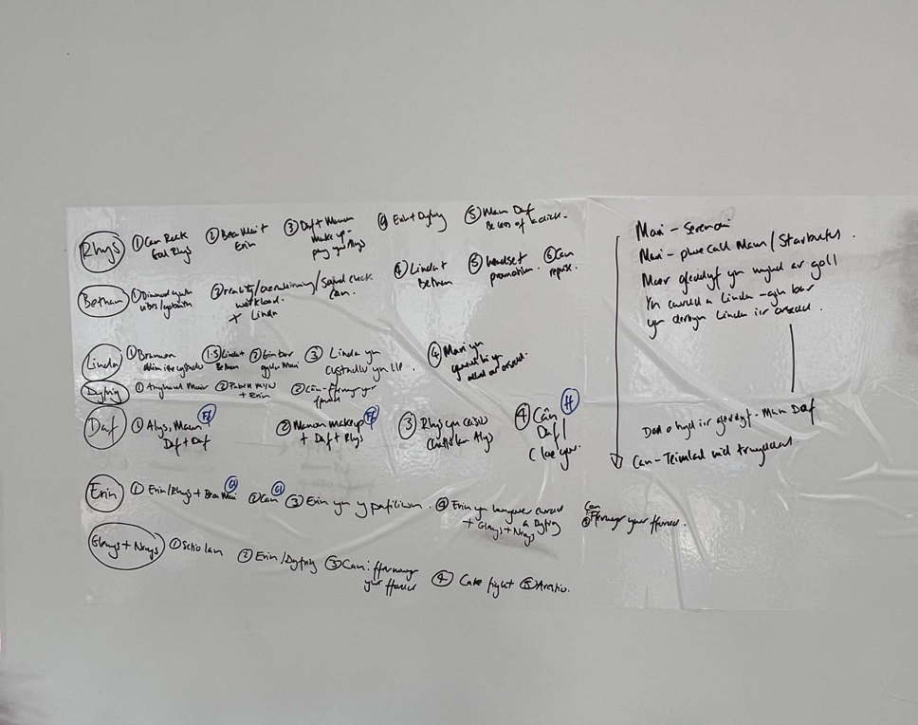
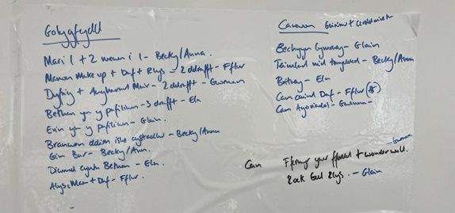
Mwy o luniau yn ystod y broses ysgrifennu:

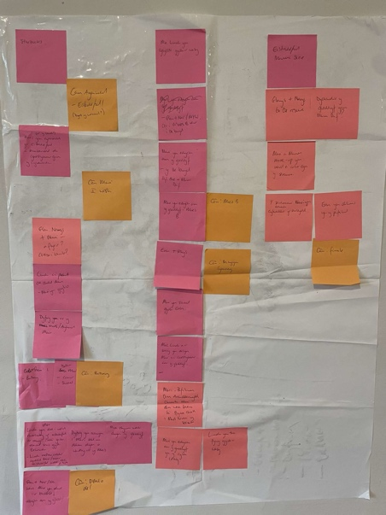
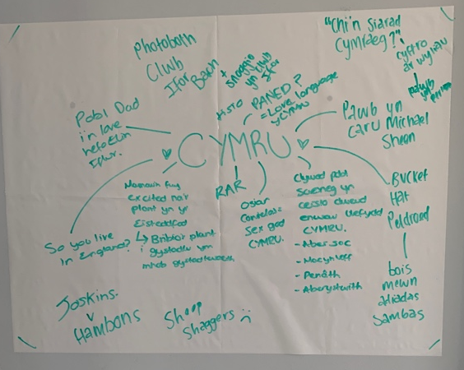
Dyma un o’r mapiau meddwl o pan oedden ni gyd yn trafod beth rydym ni’n cysylltu efo Cymru ac o dan hwna wedyn mae yna lun o ddrafft cyntaf ein trefn sioe a golygfeydd.

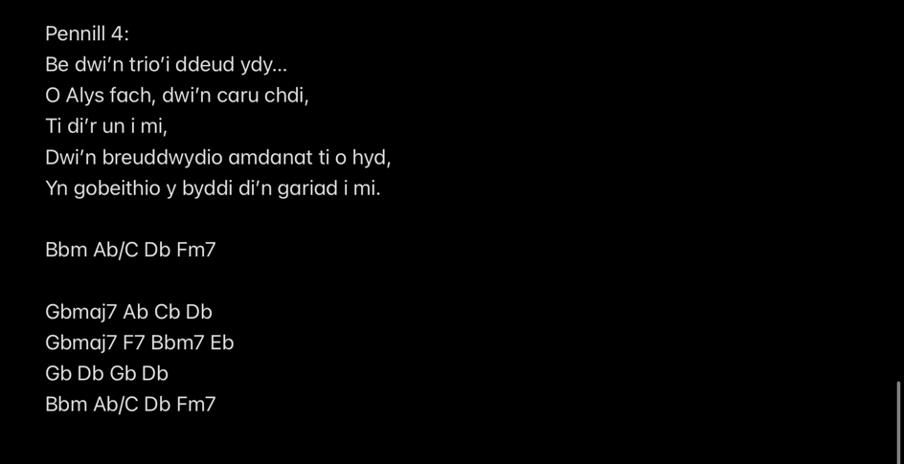
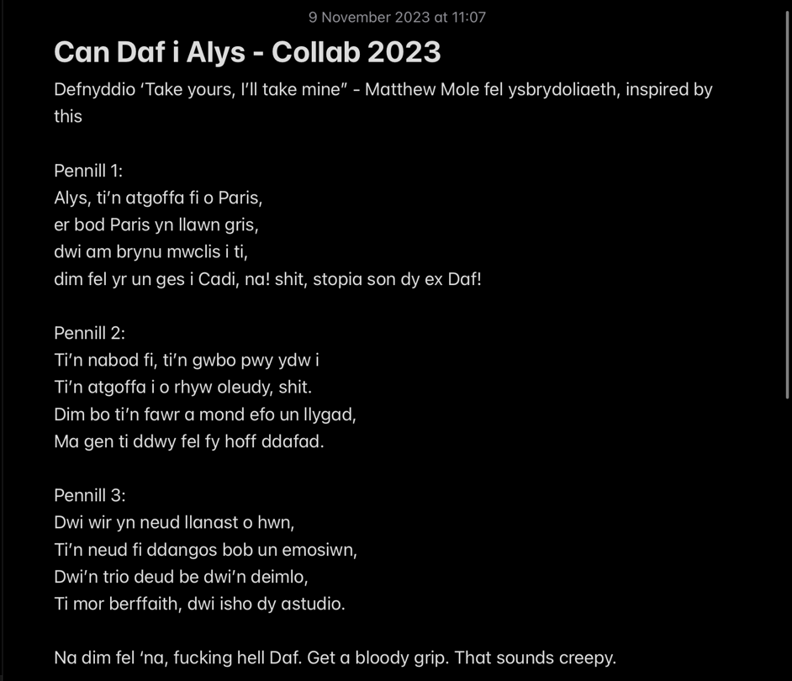
Dyma lun o geiriau can Daf i Alys efo’r cordiau piano ar y gwaelod:

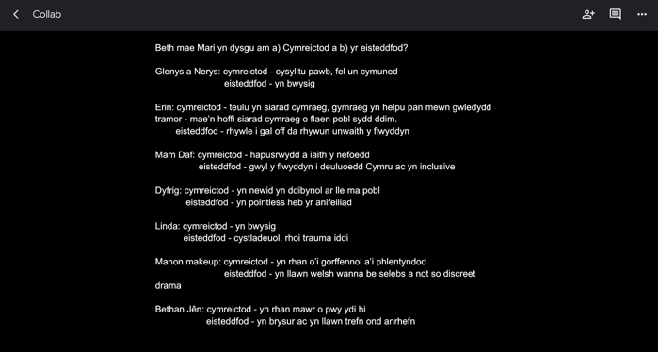
Dyma rhai nodiadau o’n gwers tra’n trafod y cwestiwn gafon ni gan Llinos:

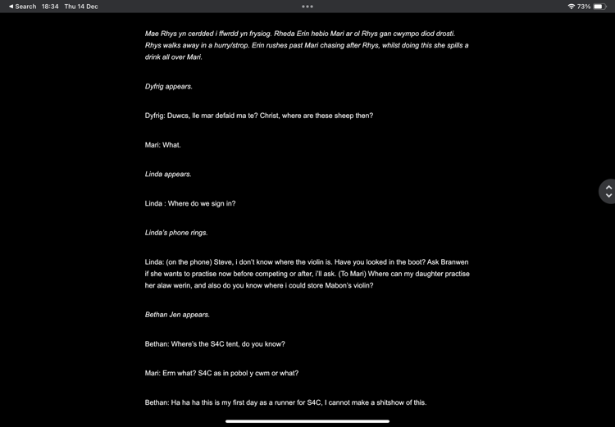
Lluniau o gyfieithiad o golygfa 3 ar gyfer Chris a’n costume designer:
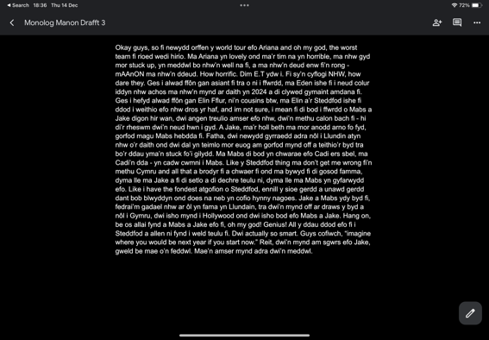
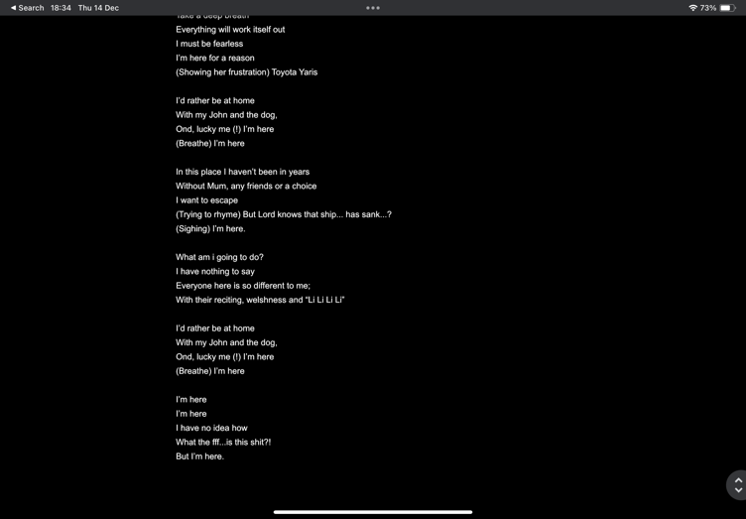
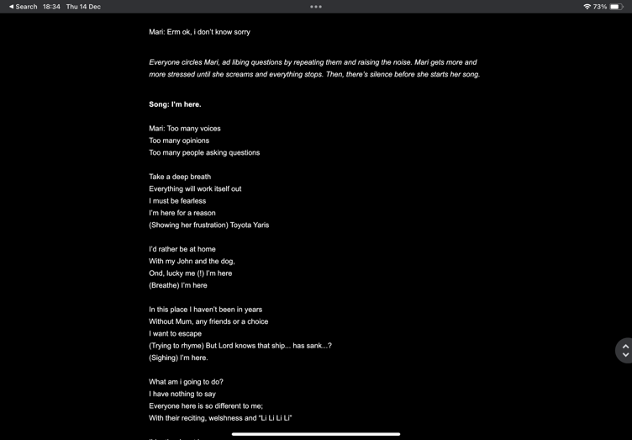
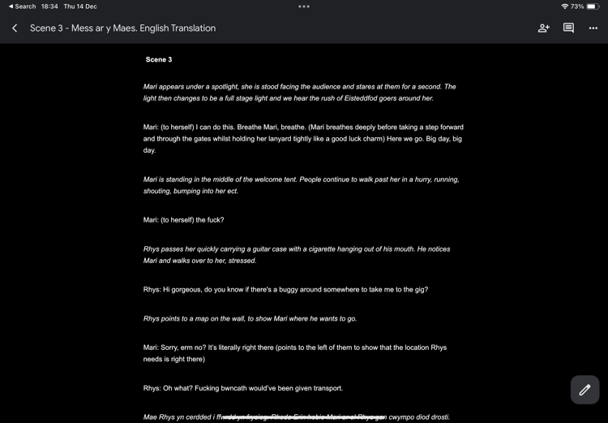
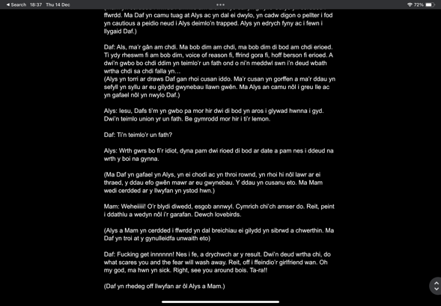
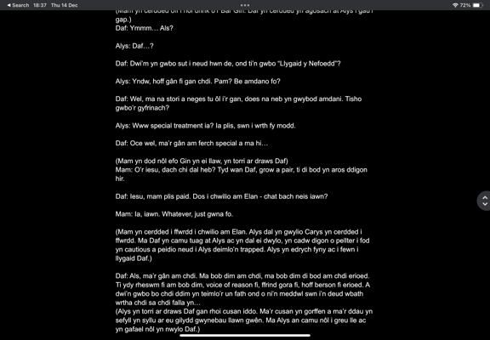
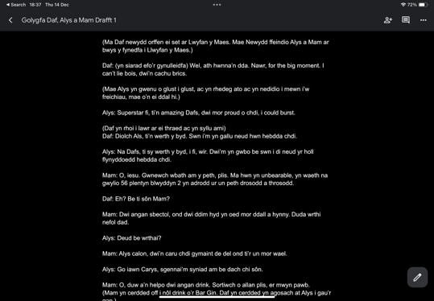
Lluniau o ddrafftiau o fy ngholygfeydd dwi wedi ysgrifennu dros y misoedd:

